技术指标导入方法
打开通达信软件，找到功能→公式系统→公式管理器→导入公式。步骤如下示例：
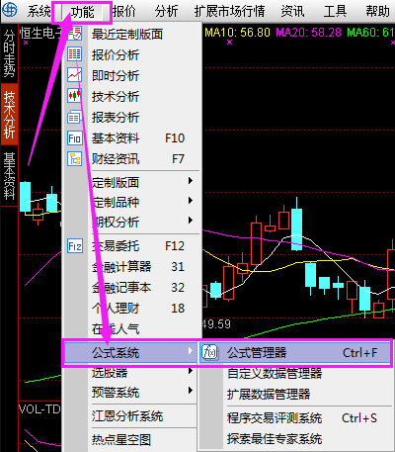
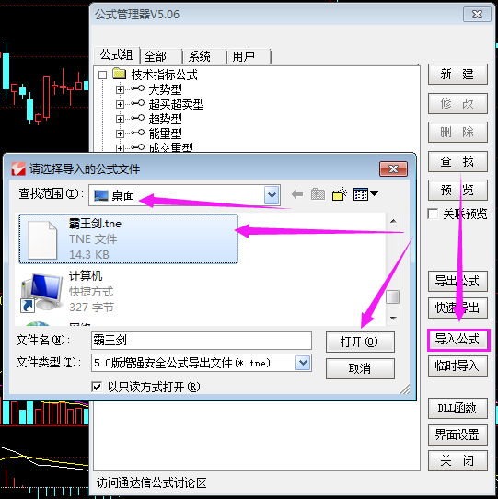

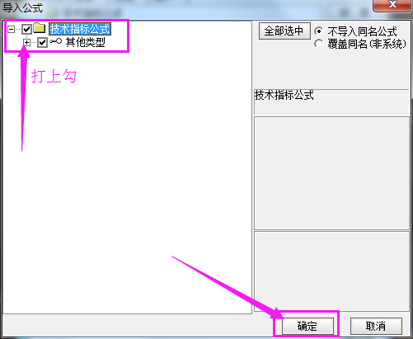
点击确定后就说明指标已经导入进去了。

指标调出方法
打开随意个股，输入你想要的指标名字的拼音前四个字母，例如：【霸王剑】指标，你打开随意个股后输入“BWJ”右下角就会出现如图：敲回车就出来了
